МКДОУ детский сад №19-ЦРР

Тема:« Аспекты экологического воспитания в детском саду».

Воспитатель: Столярова Н.А.

г.Россошь Воронежская область
Первой ступенью организации экологического образования детей должно быть дошкольное учреждение. Именно в дошкольном возрасте закладываются основы восприятия мира природы, богатый красками, запахами, звуками. В этом возрасте взрослые должны помогать детям ощущать себя частью этого мира. Для формирования у дошкольников начал экологической культуры педагоги определяют следующие задачи: развитие здоровых детей, формирование элементов экологического сознания, воспитание гуманного отношения к природе.
Наша жизнь показывает, что результативность экологического воспитания во многом зависит от условий, в которых живет и растет малыш. Поэтому, на мой взгляд, один из самых эффективных и интересных методов, является применение экологической недели в детском саду. В течение данной тематической недели дошкольники вместе с родителями, воспитателями, различными специалистами через игры, развлечения, практическую деятельность закрепляют знания, умения и навыки.
Экологическая неделя позволяет педагогам использовать в своей работе комплекс мероприятий, позволяющий:
-получать, расширять, углублять свои знания о природе ( разнообразие
видов, красок, форм, объектов);
-учиться чувствовать природу, обмениваться впечатлениями,
эмоциональными переживаниями;
-на практике проводить исследовательскую и ориентировочную
деятельность.
Свой методический материал воспитатели могут использовать как основу для планирования воспитательно-образовательного процесса в течение дня, для организации и проведения тематической недели по экологии. Теоретическая литература дает возможность систематизировать и углублять знания педагогов по экологическому воспитанию детей. А также показана суть современных методик работы с детьми: обучающие ситуации, моделирование, ТРИЗ-технология. Для своей практической деятельности педагогу необходимо выбирать темы в соответствии с программными задачами, перспективным планированием, возрастными и индивидуальными особенностями детей каждой группы. Все имеющиеся игры, упражнения можно использовать в самостоятельной и в совместной с детьми деятельности, в зависимости от возраста детей, уровня развития их умении и навыков, поставленных педагогом задач, от развития его творческого потенциала, профессиональной компетенции. Воспитателю необходимо творчески подойти выбору темы дня, наполнению его содержанием, подбору игр, развлечений, экспериментов, сюрпризов. Сотрудничая с родителями, школой, библиотекой, в работе с детьми можно использовать разнообразные формы и методы экологической работы.
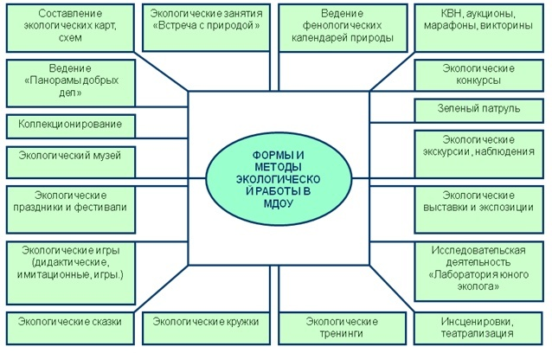
Считаю, что выбранное приоритетным экологическое направление в работе с дошкольниками, перспективная, наиважнейшая задача. И в процессе решения этой задачи мы сможем воспитать экологически грамотного человека, способного любить, ценить и рационально использовать природное богатство.
"Пусть ребенок чувствует красоту и восторгается ею, пусть в его сердце и памяти навсегда сохранятся образы, в которых воплощается Родина",- писал В.А.Сухомлинский.

СПИСОК ЛИТЕРАТУРЫ
- Васильева М.А. «Программа воспитания и обучения в детском саду»,
- Николаева С. Н. Юный эколог: программа и условия ее реализации в детском саду. - М.: Мозаика-Синтез, 1999.
- Николаева С. Ознакомление дошкольников с неживой природой // Воспитание дошкольников. 2000. N 7. С. 31-38.
- Николаева С. Н. Теория и методика экологического образования детей: Учеб. пособие для студ. высш. пед. учеб. заведений. - М.: Издат. центр "Академия", 2002. - 336 с.
- Николаева С. Н. Обзор зарубежных и отечественных программ экологического образования и воспитания детей // Дошкольное воспитание. 2002. N 7. С. 52-64.
- Николаева С. Н. Методика экологического воспитания в детском саду: работа с детьми сред. и ст. групп дед. сада.: кн. для воспитателей дед. сада. - М.: Просвещение, 2004. - 208 с.
- Н. Николаева «Создание условий для экологического воспитания детей». М. «Новая школа».1993.
- Н. Николаева «Воспитание экологической культуры в дошкольном детстве». М. «Новая школа».1995.
- Н. Николаева «Место игры в экологическом воспитании дошкольников». Пособие для специалистов по дошкольному воспитанию. М. «Новая школа».1996.
- Николаева «Экологическое воспитание дошкольников». Пособие для специалистов дошкольного воспитания. М. АСТ.1998.

